GUÍA DE LENGUAJE Y COMUNICACIÓN

Nombre: | Curso: 2°A | Fecha: semana N° 22
OBJETIVOS: ( OA 17)
Escribir, revisar y editar sus textos para satisfacer un propósito y transmitir sus ideas con claridad. Durante este proceso:
- organizan las ideas en oraciones que comienzan con mayúscula y terminan con punto
- utilizan un vocabulario variado
- mejoran la redacción del texto a partir de sugerencias de los pares y el docente
- corrigen la concordancia de género y número, la ortografía y la presentación.
Contenidos: Produccion de texto.
Objetivo de la semana: Comprender un texto informativo, conociendo la concordancia de género y número.
Habilidad: Comprender.
¿Qué necesito saber?
Para comenzar necesitas saber de qué se trata la habilidad de Comrpender de texto y genero y numero.

Entonces:

Comprender: Percibir y tener una idea clara de lo que se dice, se hace o sucede o descubrir el sentido profundo de algo.
Género y número: El género y el numero son dos cualidades propias de los sustantivos, y también de los modificadores del sustantivo como los artículos, los adjetivos, los participios y los pronombres. El género puede ser femenino (la casa) o masculino (el árbol). El número puede ser singular (la flor) o plural (las flores).

- ESCRIBE LA FECHA EN TU CUADERNO FECHA Y OBJETIVO DE LA SEMANA.

Hoy es __________________ _____ de ______________ del año ____________.
(Día de la semana) (nº) (mes) (nº del año)

REPASEMOS
En ésta guía trabajermos la comprensión de un texto informativo, además de comprender la concordancia de género y número.
.
Pon mucha atención.

El género y número son cualidades del sustantivo, que ya hemos estudiado, que puede ser común o propio.

NÚMERO
Hace refencia a la cantidad de sustantivos (personas, objetos) hay, si tenemos uno es singular y si hay más de uno es plural.
Observa los ejemplos.
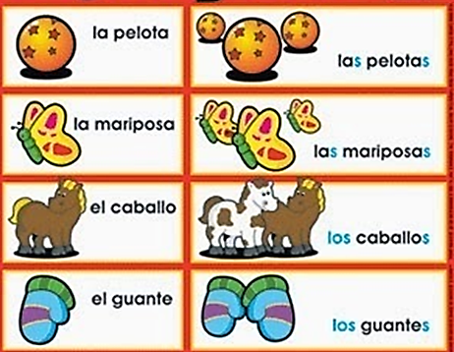

GÉNERO
Hace refencia si los sustantivos son femeninos (mujer) o masculinos (hombres).
Observa los ejemplos.
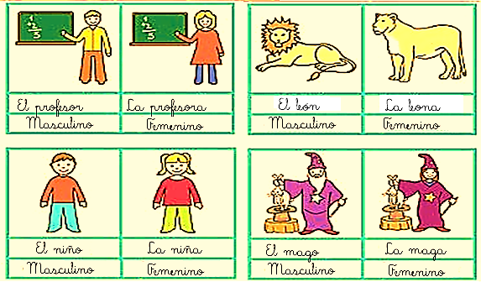

Actividad:
- Ahora haremos un ejercicio de comprensión, de lectura en el libro Leo Primero tomo 3, páginas 30 “Los parques naturales en peligro” y luego desarrolla las actividad 3, 4, 5 del libro.
Observa los modelamientos
De las actividades en tu libro.

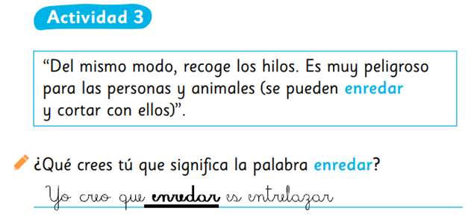
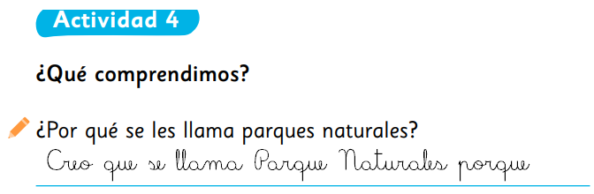
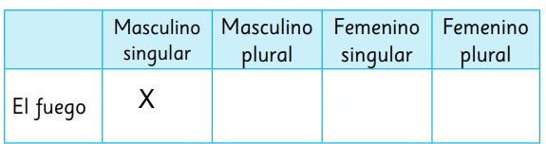

El fuego:
- Singular porque “fuego” es un fuego.
- Masculino pues va acompañado del articulo EL, que es
Masuclino.

II.Lee las siguietes palabras y escríbelas donde si son singular o plural.

Observa el modelamiento: Con la labra perro

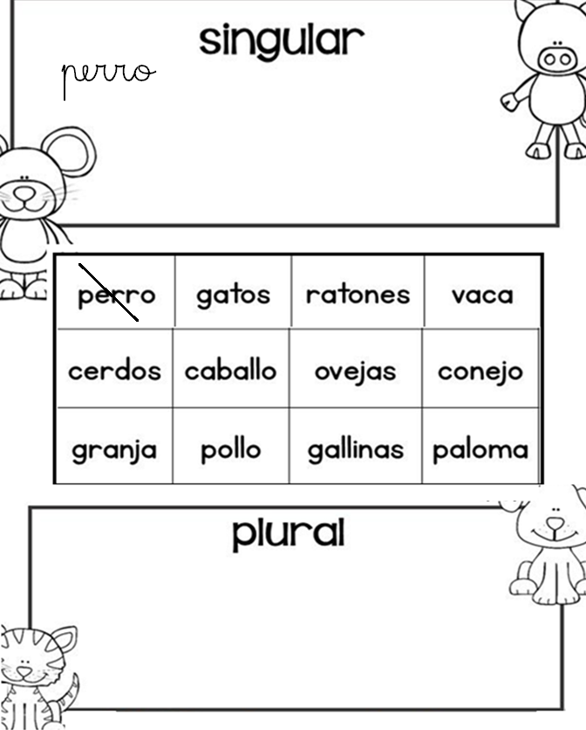

IV. Lee las palabras dadas y escríbela si es Femenina o Masculina, acompañada del artículo que corresponde.

Observa el modelamiento:
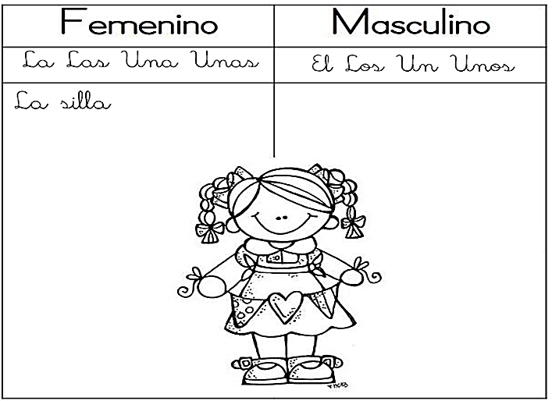
amiga | flor | silla | martillo
piñata | doctora | maestro | macetero
frutilla | tendedero | gato | zanahoria

TICKET DE SALIDA .
Responde el siguiente tiket de salida siguiendo las instrucciones que están a continuación.

Ratón
Llave

mano
Culebra

sapo
cuchara

libro
tenedor

Marca los nombres que corresponden al género femenino con una X y encierra en un círculo los que pertenecen al género masculino.
goma | luna | gafas
pantalón | tijera | estrellas
sol | Guante | Sacapuntas
lápiz | tierra | calcetín
camisa | libreta | planeta

